Алматы қаласы әкімдігінің "Алматы қаласында көрсетілетін мал шаруашылығы саласындағы мемлекеттік көрсетілетін қызметтер регламенттерін бекіту туралы" 2014 жылғы 21 мамырдағы № 2/379 қаулысына және "Алматы қаласында көрсетілетін "Тұқымның сапасына сараптама жасау жөніндегі зертханаларды аттестаттау" мемлекеттік көрсетілетін қызмет регламентін бекіту туралы" 2014 жылғы 4 тамыздағы № 3/646 қаулысына толықтырулар енгізу туралы
Күшін жойған
Алматы қаласы әкімдігінің 2014 жылғы 24 қарашадағы № 4/963 қаулысы. Алматы қаласының Әділет департаментінде 2014 жылғы 25 желтоқсанда № 1113 болып тіркелді. Күші жойылды - Алматы қаласы әкімдігінің 2016 жылғы 10 акпандағы № 1/48 қаулысымен
Ескерту. Күші жойылды - Алматы қаласы әкімдігінің 10.02.2016 № 1/48 қаулысымен.
Қазақстан Республикасының 2001 жылғы 23 қаңтардағы "Қазақстан Республикасындағы жергілікті мемлекеттік басқару және өзін-өзі басқару туралы", 2013 жылғы 15 сәуірдегі "Мемлекеттік көрсетілетін қызметтер туралы" Заңдарына және Қазақстан Республикасы Үкіметінің 2013 жылғы 31 желтоқсандағы № 1542 "Мал шаруашылығы саласындағы мемлекеттік көрсетілетін қызметтер стандарттарын бекіту туралы", 2014 жылғы 24 ақпандағы № 134 "Ауыл шаруашылығы тауарын өндірушілерге су беру қызметтерінің құнын субсидиялау" мемлекеттік көрсетілетін қызмет стандартын бекіту туралы" мемлекеттік көрсетілетін қызмет стандартын бекіту туралы" мемлекеттік көрсетілетін қызмет стандартын бекіту туралы", 2014 жылғы 5 наурыздағы № 199 "Бiрегей, элиталық тұқым, бiрiншi, екiншi және үшiншi көбейтілген тұқым өндiрушiлердi және тұқым өткiзушiлердi аттестаттау" мемлекеттiк көрсетілетін қызмет стандартын бекіту туралы", 2014 жылғы 6 маусымдағы № 623 "Тұқымның сапасына сараптама жасау жөніндегі зертханаларды аттестаттау" мемлекеттiк көрсетілетін қызмет стандартын бекіту туралы" қаулыларына сәйкес Алматы қаласының әкімдігі ҚАУЛЫ ЕТЕДІ:
1. Алматы қаласы әкімдігінің "Алматы қаласында көрсетілетін мал шаруашылығы саласындағы мемлекеттік көрсетілетін қызметтер регламенттерін бекіту туралы" 2014 жылғы 21 мамырдағы № 2/379 қаулысына (нормативтік құқықтық актілерді мемлекеттік тіркеу Тізілімінде 2014 жылғы 16 маусымда № 1061 болып тіркелген, "Алматы Ақшамы" және "Вечерний Алматы" газеттерінде 2014 жылғы 24 маусымда жарияланған) келесі өзгерістер енгізілсін:
1) Жоғарыда аталған қаулымен бекітілген "Жеке қосалқы шаруашылықтың болуы туралы анықтама беру" мемлекеттік көрсетілетін қызмет регламенті:
келесі мазмұндағы 16 тармақпен толықтырылсын:
"16. Мемлекеттік қызмет көрсету процесінде рәсімдердің (іс-қимылдардың) ретін, көрсетілетін қызметті берушінің толық сипаттамасы, құрылымдық бөлімшелерінің (қызметкерлерінің) өзара іс-қимылдарының сипаттамасы осы Регламенттің 4 қосымшасына сәйкес мемлекеттік қызмет көрсетудің бизнес-процестерінің анықтамалығында көрсетілген";
осы қаулының 1 қосымшасына сәйкес 4 қосымшамен толықтырылсын;
2) Жоғарыда аталған қаулымен бекітілген "Бiрегей, элиталық тұқым, бiрiншi, екiншi және үшiншi көбейтілген тұқым өндiрушiлердi және тұқым өткiзушiлердi аттестаттау" мемлекеттік көрсетілетін қызмет регламенті:
келесі мазмұндағы 9 тармақпен толықтырылсын:
"9. Мемлекеттік қызмет көрсету процесінде рәсімдердің (іс-қимылдардың) ретін, көрсетілетін қызметті берушінің толық сипаттамасы құрылымдық бөлімшелерінің (қызметкерлерінің) өзара іс-қимылдарының және мемлекеттік қызмет көрсету процесінде ақпараттық жүйелерді қолдану тәртібінің сипаттамасы осы регламенттің 3 қосымшасына сәйкес мемлекеттік қызмет көрсетудің бизнес-процестерінің анықтамалығында көрсетілген";
осы қаулының 2 қосымшасына сәйкес 3 қосымшамен толықтырылсын.
3) Жоғарыда аталған қаулымен бекітілген "Ауыл шаруашылығы тауарын өндірушілерге су беру қызметтерінің құнын субсидиялау" мемлекеттік көрсетілетін қызмет регламенті:
келесі мазмұндағы 11 тармақпен толықтырылсын:
"11. Мемлекеттік қызмет көрсету процесінде рәсімдердің (іс-қимылдардың) ретін, көрсетілетін қызметті берушінің толық сипаттамасы, құрылымдық бөлімшелерінің (қызметкерлерінің) өзара іс-қимылдарының сипаттамасы осы регламенттің 2 қосымшасына сәйкес мемлекеттік қызмет көрсетудің бизнес-процестерінің анықтамалығында көрсетілген";
осы қаулының 3 қосымшасына сәйкес 2 қосымшамен толықтырылсын.
2. "Алматы қаласында көрсетілетін "Тұқымның сапасына сараптама жасау жөніндегі зертханаларды аттестаттау" мемлекеттік көрсетілетін қызмет регламентін бекіту туралы" 2014 жылғы 4 тамыздағы № 3/646 қаулысына (нормативтік құқықтық актілерді мемлекеттік тіркеу Тізілімінде 2014 жылғы 28 тамызда № 1081 болып тіркелген, "Алматы Ақшамы" және "Вечерний Алматы" газеттерінде 2014 жылғы 11 қыркүйекте жарияланған) келесі өзгерістер енгізілсін:
1) Жоғарыда аталған қаулымен бекітілген "Тұқымның сапасына сараптама жасау жөніндегі зертханаларды аттестаттау" мемлекеттік көрсетілетін қызмет регламенті:
келесі мазмұндағы 9 тармақпен толықтырылсын:
"9. Мемлекеттік қызмет көрсету процесінде рәсімдердің (іс-қимылдардың) ретін, көрсетілетін қызметті берушінің толық сипаттамасы, құрылымдық бөлімшелерінің (қызметкерлерінің) өзара іс-қимылдарының сипаттамасы осы Регламенттің 3 қосымшасына сәйкес мемлекеттік қызмет көрсетудің бизнес-процестерінің анықтамалығында көрсетілген";
осы қаулының 4 қосымшасына сәйкес 3 қосымшамен толықтырылсын.
3. Алматы қаласы Кәсіпкерлік, индустриалды-инновациялық даму және ауыл шаруашылығы басқармасы осы қаулыны Алматы қаласы әкімдігінің интернет-ресурсында орналастыруды қамтамасыз етсін.
4. Осы қаулының орындалуын бақылау Алматы қаласы әкімінің орынбасары Е. Шормановқа жүктелсін.
5. Осы қаулы әділет органдарында мемлекеттік тіркелген күннен бастап күшіне енеді және ол алғаш ресми жарияланғаннан кейін күнтізбелік он күн өткен соң қолданысқа енгізіледі.
Алматы қаласының әкімі | А. Есімов

Алматы қаласы әкімдігінің
24 қарашадағы № 4/963
қаулысына 1 қосымша
"Жеке қосалқы
шаруашылықтың болуы туралы
анықтама беру" мемлекеттік
көрсетілетін қызмет
регламентіне 4 қосымша
"Жеке қосалқы шаруашылықтың болуы туралы анықтама беру" мемлекеттік қызмет көрсетудің бизнес-процестерінің анықтамалығы
Көрсетілетін қызметті алушы көрсетілетін қызметті берушіге жүгінген кезде мемлекеттік қызмет көрсету
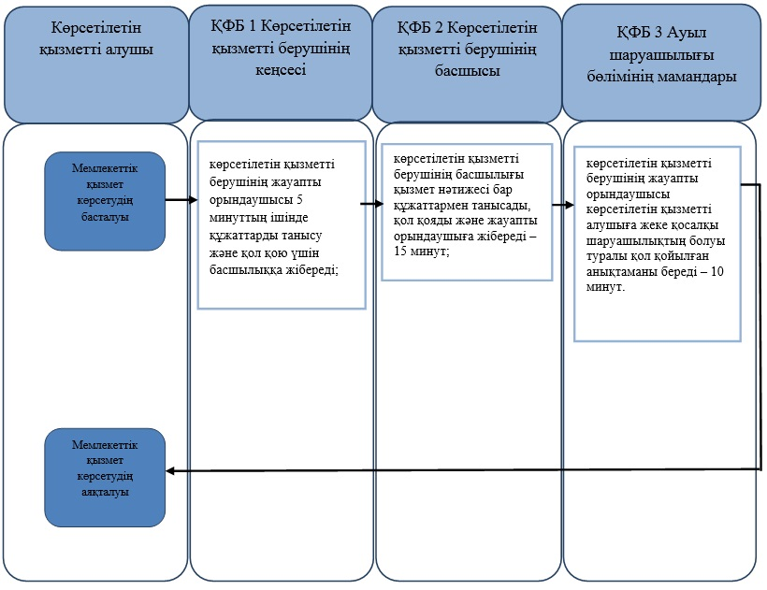

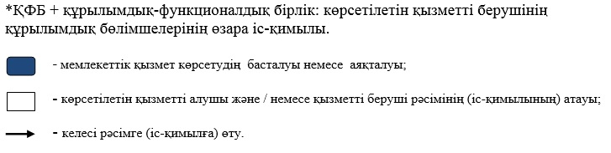
"Жеке қосалқы шаруашылықтың болуы туралы анықтама беру" мемлекеттік қызметін ЭҮП арқылы көрсету
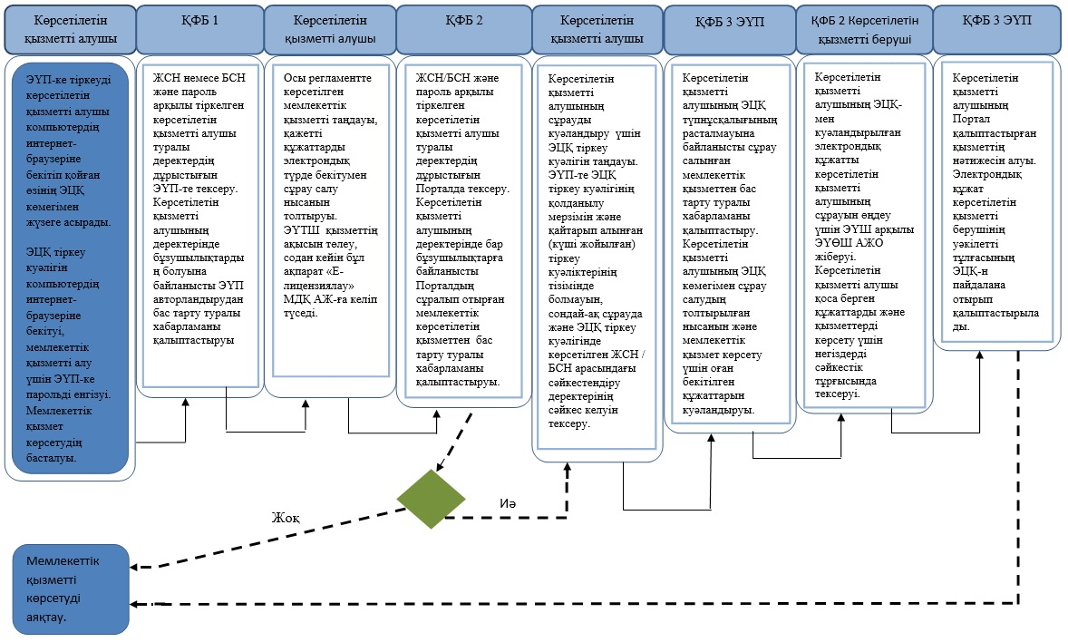

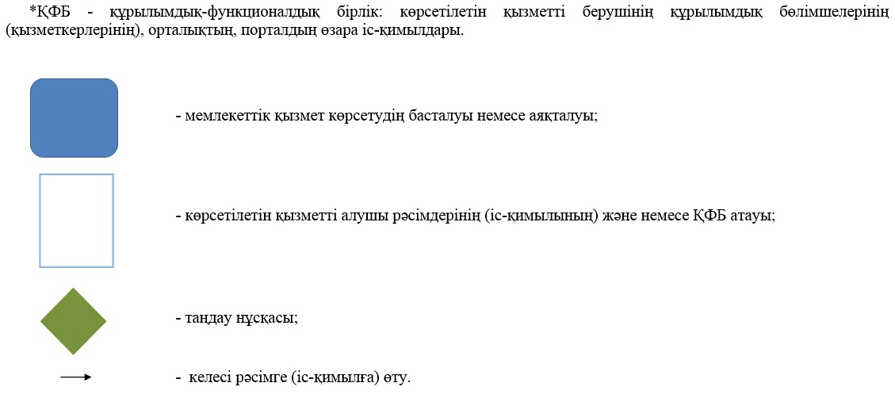

Алматы қаласы әкімдігінің
24 қарашадағы № 4/963
қаулысына 2 қосымша
"Бiрегей, элиталық тұқым,
бiрiншi, екiншi және үшiншi
көбейтілген тұқым
өндiрушiлердi және тұқым
өткiзушiлердi аттестаттау"
мемлекеттік көрсетілетін қызмет регламентіне 3 қосымша
"Бiрегей, элиталық тұқым, бiрiншi, екiншi және үшiншi көбейтілген тұқым өндiрушiлердi және тұқым өткiзушiлердi аттестаттау" мемлекеттік қызмет көрсетудің бизнес-процестерінің анықтамалығы
Көрсетілетін қызметті алушы көрсетілетін қызметті берушіге жүгінген кезде мемлекеттік қызмет көрсету
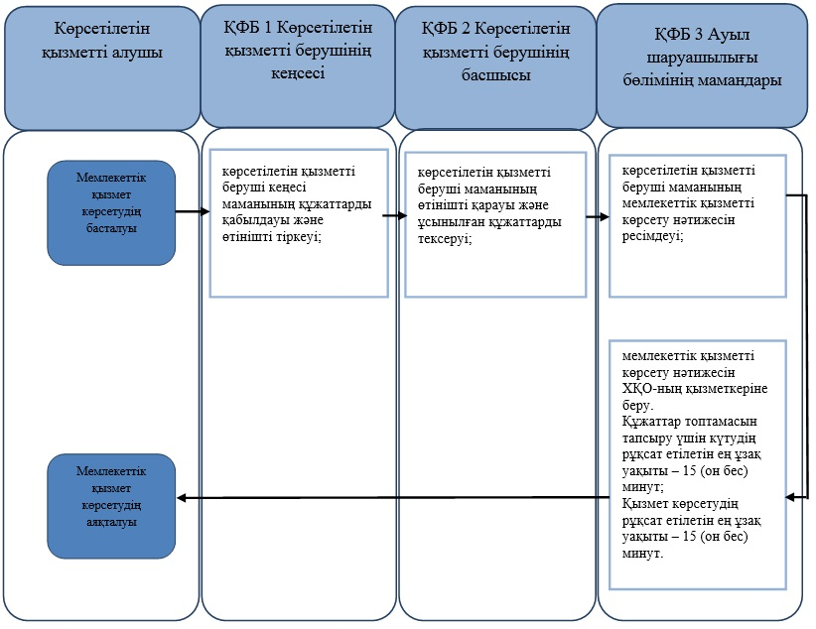

"Бiрегей, элиталық тұқым, бiрiншi, екiншi және үшiншi көбейтілген тұқым өндiрушiлердi және тұқым өткiзушiлердi аттестаттау" мемлекеттік қызметін ЭҮП арқылы көрсету
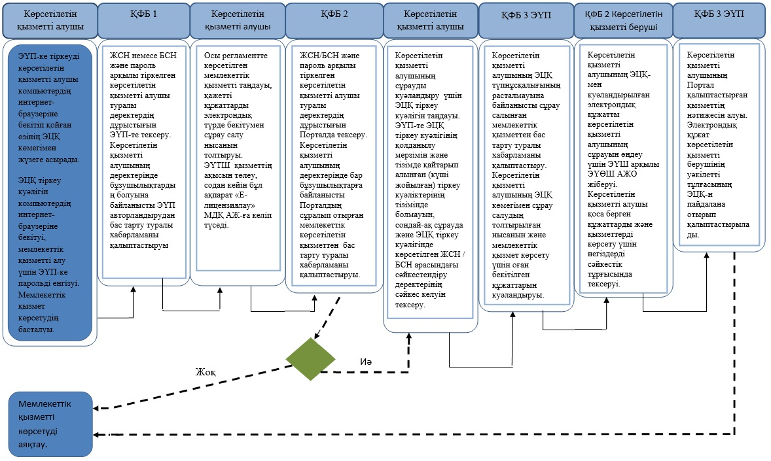

Алматы қаласы әкімдігінің
24 қарашадағы № 4/963
қаулысына 3 қосымша
"Ауыл шаруашылығы тауарын
өндірушілерге су беру
қызметтерінің құнын
субсидиялау" мемлекеттік
көрсетілетін қызмет
регламентіне 2 қосымша
"Ауыл шаруашылығы тауарын өндірушілерге су беру қызметтерінің құнын субсидиялау" мемлекеттік қызмет көрсетудің бизнес-процестерінің анықтамалығы
Көрсетілетін қызметті алушы көрсетілетін қызметті берушіге жүгінген кезде мемлекеттік қызмет көрсету
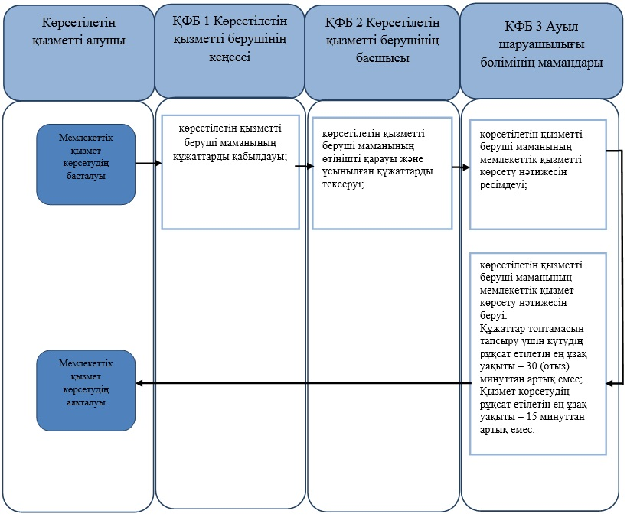

Алматы қаласы әкімдігінің
24 қарашадағы № 4/963
қаулысына 4 қосымша
"Тұқымның сапасына сараптама
жасау жөніндегі зертханаларды
аттестаттау" мемлекеттік
көрсетілетін қызмет
регламентіне 3 қосымша
"Тұқымның сапасына сараптама жасау жөніндегі зертханаларды аттестаттау" мемлекеттік қызмет көрсетудің бизнес-процестерінің анықтамалығы
Көрсетілетін қызметті алушы көрсетілетін қызметті берушіге жүгінген кезде мемлекеттік қызмет көрсету
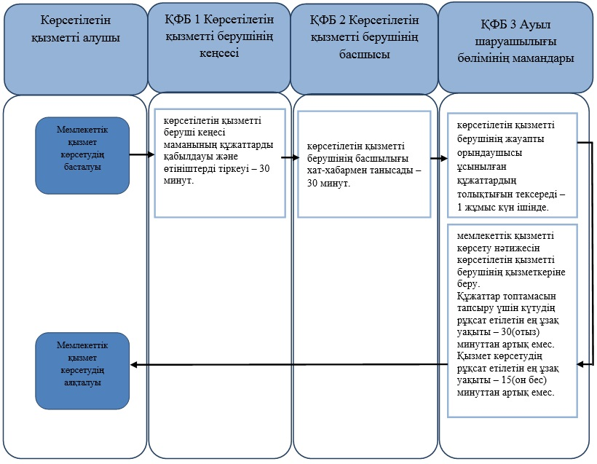

"Тұқымның сапасына сараптама жасау жөніндегі зертханаларды аттестаттау" мемлекеттік қызметін ЭҮП арқылы көрсету
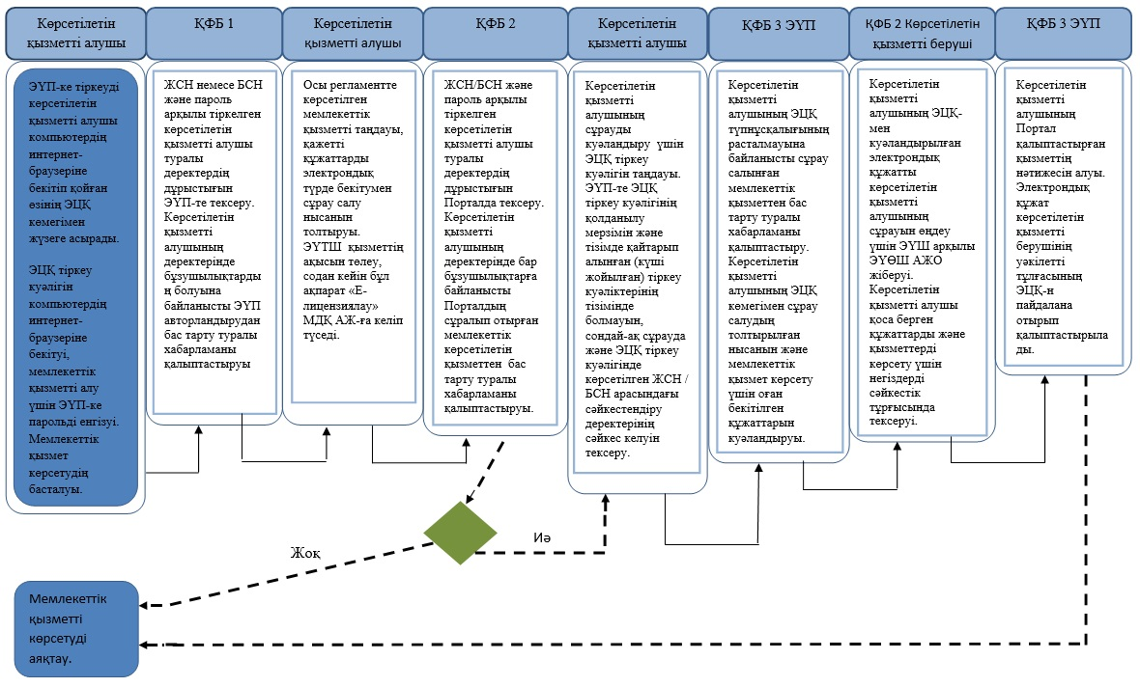

© 2012. Қазақстан Республикасы Әділет министрлігінің «Қазақстан Республикасының Заңнама және құқықтық ақпарат институты» ШЖҚ РМК

